Sana: «___» _____________ 201__ y.

Mavzu: ARIFMETIK KVADRAT ILDIZ

Darsning maqsadi: Kvadrat ildizlar o’rganish, mavzuni mustahkamlash.
Darsning ta’limiy ahamiyati: O’quvchilarni algebra faniga qiziqtirish, mavzu to’g’risida tushyncha berish, bilim va malakasini oshirish.
Darsning tarbiyaviy ahamiyati: O’quvchilarni mustaqillikka o’rgatish, erkin fikrlash qobiliyatini rivojlantirish.
Darsning kasbga yo’naltiruvchi maqsadi: O’quvchilarga algebraic amallar orqali hisobga, arxitektura-qurilishga oid ilk tushuncha va bilimlarni singdirish.
Darsning uslubi: savol-javob, munozara.
Darsning ko’rgazmali qurollari: darslik, doska, bo’r, tarqatma materiallar, jadvallar
Darsning borishi:
Arifmetik kvadrat ildiz
1-m a s a 1 a . Kvadrat shaklidagi yer maydonining tc noni 12 m ga teng. Uning S yuzini toping.
Maydonning yuzi uning tomonining kvadratiga teng. Demak,
S= 12²=144(m²).
2-masala. Kvadrat shaklidagi yer maydonining yuzi 81 dm² ga teng. Uning tomonini toping.
Kvadrat tomonining uzunligi jt detsimetrga teng, deb faraz qilaylik. U holda maydonning yuzi x² kvadrat detsimetrga teng. Shartga ko'ra bu maydon 81 dm² ga teng, ya'ni x²=81 bo'ladi. Kvadrat tomonining uzunligi — musbat son. Kvadrati 81 ga teng bo'lgan musbat son 9 soni.
Javob. 9 dm. ▲
2-masalani yechishda kvadrati 81 ga teng bo'lgan x sonni topish, ya'ni
x²=81
tenglamani yechish talab qilinadi.
Bu tenglamani x² - 81 =0 yoki (x — 9)(x + 9) = 0 ko'rinishda yozish mumkin, bundan x₁ = 9, x₂= -9.
9 va -9 sonlari x²=81 tenglamani to'g'ri tenglikka aylantiradi, ya'ni 9²=81 va (-9)²=81. Bu sonlar 81 sonining kvadrat ildizlari deyiladi.
Kvadrat ildizlardan biri 9 soni musbat son, u 81 sondan olingan arifmetik kvadrat ildiz deyiladi va $\sqrt{\text{81}}$ kabi belgilanadi. Shunday qilib, $\sqrt{\text{81}}$ = 9.
T a' r i f. a sonining arifmetik kvadrat ildizi deb, kvadrati a ga teng bo'lgan nomanfiy songa aytiladi.
a sonning arifmetik kvadrat ildizi bunday belgilanadi: $\sqrt{a}$ .
belgi arifmetik kvadrat ildiz belgisi deyiladi: a ildiz ostidagi ifoda deyiladi, $\sqrt{a}$ifoda bunday o'qiladi: „a sonning arifmetik kvadrat ildizi".
273. Agar kvadratning yuzi quyidagiga teng bo'lsa, uning tomonini toping:
1) 16 m²; 2) 100 dm²; 3) 0,64 km²; 4) $\frac{\text{36}}{\text{49}}{\text{mm}}^{2}\text{.}$
274. Sonning arifmetik kvadrat ildizini hisoblang:
$\text{81}; \text{64}; \text{100}; 0,\text{16}; 0,\text{09}; 0,\text{25}; 1,\text{44}; \text{4900}; \text{6400}\text{.}$
275. Tenglik to’g’rimi:
$1)\sqrt{\text{16}}=4;$ $2)\sqrt{\text{100}}=\text{10};$ $3)\sqrt{\text{25}}=−5;$ $4)\sqrt{0}=0?$
276. Hisoblang:
$1){\left(\sqrt{4}\right)}^{2};$ $2){\left(\sqrt{9}\right)}^{2};$ $3){\left(\frac{\sqrt{3}}{\text{12}}\right)}^{2};$ $4){\left(\sqrt{0,\text{25}}\right)}^{2}\text{.}$
5. Darsga yakun yasash va baholash – darsning maqsadini yana bir bor eslatish va unga qanchalik erishilganligini o’quvchilar bilan birgalikda aniqlash. O’quvchilarning mavzu bo’yicha savollariga javob berish, ulaming o’zlashtirganlik darajasini aniqiash, darsning asosiy lahzalarini qayd qilish. Darsda faol qatnashgan o’quvchilarni tilga olish va baholash;

6. Uyga vazifa ________________________
Sana: «___» _____________ 201__ y.

Mavzu: HAQIQIY SONLAR

Darsning maqsadi: Haqiqiy sonlarni o’rganish, mavzuni mustahkamlash.
Darsning ta’limiy ahamiyati: O’quvchilarni algebra faniga qiziqtirish, mavzu to’g’risida tushyncha berish, bilim va malakasini oshirish.
Darsning tarbiyaviy ahamiyati: O’quvchilarni mustaqillikka o’rgatish, erkin fikrlash qobiliyatini rivojlantirish.
Darsning kasbga yo’naltiruvchi maqsadi: O’quvchilarga algebraic amallar orqali hisobga, arxitektura-qurilishga oid ilk tushuncha va bilimlarni singdirish.
Darsning uslubi: savol-javob, munozara.
Darsning ko’rgazmali qurollari: darslik, doska, bo’r, tarqatma materiallar, jadvallar
Darsning borishi:

Haqiqiy sonlar
- Ratsional sonlar.
Matematikada yangi sonlarning paydo bo’lishi u yoki bu amallarning bajarilishi zarurati tufayli sodir bo’ladi.
Natural sonlarni qo’shish va ko’paytirishda har doim natural son hosil bo’ladi. Ammo natural sondan natural sonni ayirishda hamma vaqt ham natural son hosil bo'lavermaydi. Masalan, 2—5 ayirma natural son emas. Ayirish amalini hamma vaqt ham bajarish mumkin bo'lishi uchun manfiy butun sonlar va nol kiritilgan.
Natural sonlar to'plami butun sonlar to'plamigacha kengaytiriladi:
…,-3,-2,-1,0,1,2,3,….
Ratsional sonni chekli yoki cheksiz o’nli kasr shaklida yozish mumkin.

- Irratsional sonlar. Haqiqiy sonlar.
Matematikada cheksiz o'nli davriy kasrlar bilan bir qatorda cheksiz o'nli nodavriy kasrlar ham qaraladi. Masalan,
0,1010010001...
kasrda birinchi 1 raqamidan keyin bitta nol, ikkinchi 1 raqamidan keyin ikkita nol, uchinchi 1 raqamidan keyin uchta nol turibdi va hokazo, bu kasr nodavriy kasrdir. Shuningdek, verguldan keyin ketma-ket barcha natural sonlar yozilgan
0,123456...
kasr ham nodavriy kasrdir.
Cheksiz o'nli nodavriy kasrlar irratsional sonlar deyiladi. Ratsional va irratsional sonlar haqiqiy sonlar to'plamini tashkil qiladi.
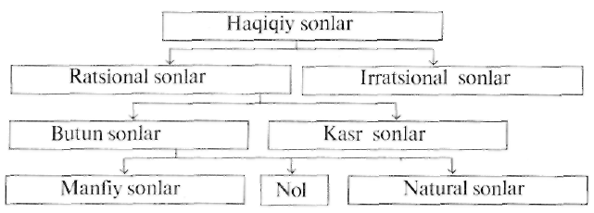
Haqiqiy sonlar ustida arifmetik amallar va taqqoslash qoidalari shunday kiritiladiki, natijadabu amallarning, tenglik va tengsizliklarning ratsional sonlar uchun xossalari butunlay saqlanadi.
Kvadrat ildiz chiqarish amaliga murojaat qilamiz.
Oliy matematika kursida istalgan haqiqiy nomanfiy sondan kvadrat ildiz chiqarish mumkinligi isbot qilinadi.
Ildiz chiqarish natijasida ratsional son ham, irratsional son ham hosil bo'lishi mumkin.
283. Kasrlarni o’qing:
1) 0,(2); 2) 3,(21); 3) 15,3(53); 4) -2,77(3).
284. kasrni chekli yoki cheksiz o’nli davriy kasr shaklida yozing:
1) $\frac{1}{4};$ 2) $\frac{1}{\text{125}};$ 3) $\frac{2}{3};$ 4) $\frac{3}{\text{11}};$ 5) $−\frac{3}{5};$ 6) $−3\frac{1}{7}\text{.}$

5. Darsga yakun yasash va baholash – darsning maqsadini yana bir bor eslatish va unga qanchalik erishilganligini o’quvchilar bilan birgalikda aniqlash. O’quvchilarning mavzu bo’yicha savollariga javob berish, ulaming o’zlashtirganlik darajasini aniqiash, darsning asosiy lahzalarini qayd qilish. Darsda faol qatnashgan o’quvchilarni tilga olish va baholash;

6. Uyga vazifa ________________________

Sana: «___» _____________ 201__ y.

Mavzu: DARAJANING KVADRAT ILDIZI

Darsning maqsadi: Darajaning kvadrat ildizi o’rganish, mavzuni mustahkamlash.
Darsning ta’limiy ahamiyati: O’quvchilarni algebra faniga qiziqtirish, mavzu to’g’risida tushyncha berish, bilim va malakasini oshirish.
Darsning tarbiyaviy ahamiyati: O’quvchilarni mustaqillikka o’rgatish, erkin fikrlash qobiliyatini rivojlantirish.
Darsning kasbga yo’naltiruvchi maqsadi: O’quvchilarga algebraic amallar orqali hisobga, arxitektura-qurilishga oid ilk tushuncha va bilimlarni singdirish.
Darsning uslubi: savol-javob, munozara.
Darsning ko’rgazmali qurollari: darslik, doska, bo’r, tarqatma materiallar, jadvallar
Darsning borishi:

Darajaning kvadrat ildizi
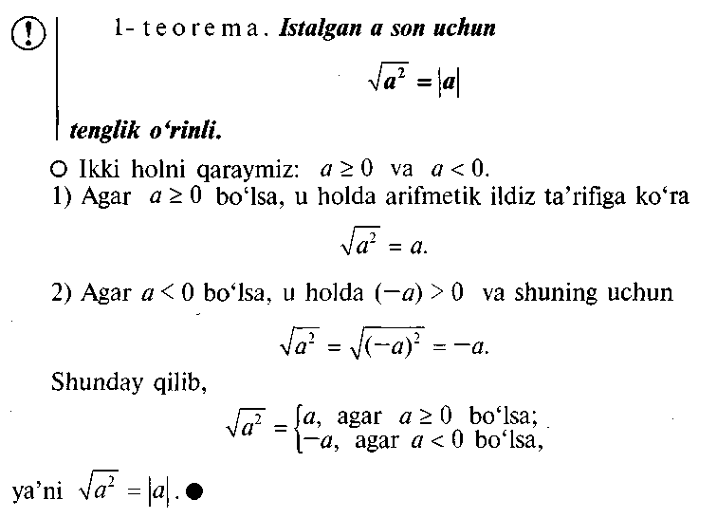
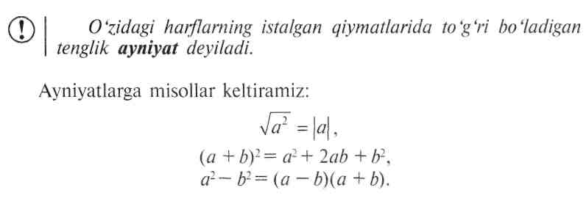
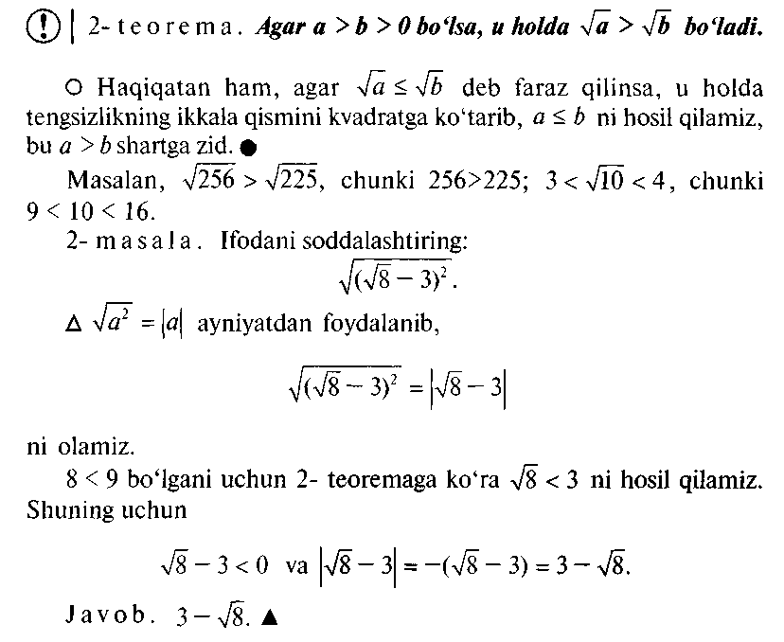
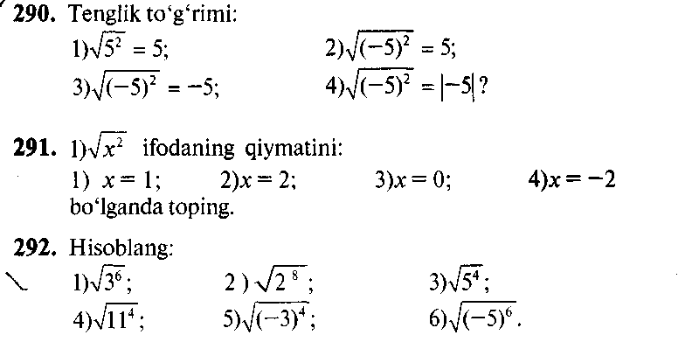

5. Darsga yakun yasash va baholash – darsning maqsadini yana bir bor eslatish va unga qanchalik erishilganligini o’quvchilar bilan birgalikda aniqlash. O’quvchilarning mavzu bo’yicha savollariga javob berish, ulaming o’zlashtirganlik darajasini aniqiash, darsning asosiy lahzalarini qayd qilish. Darsda faol qatnashgan o’quvchilarni tilga olish va baholash;

6. Uyga vazifa ________________________
Sana: «___» _____________ 201__ y.

Mavzu: KO’PAYTMANING KVADRAT ILDIZI

Darsning maqsadi: Ko’paytmaning kvadrat ildizi o’rganish, mavzuni mustahkamlash.
Darsning ta’limiy ahamiyati: O’quvchilarni algebra faniga qiziqtirish, mavzu to’g’risida tushyncha berish, bilim va malakasini oshirish.
Darsning tarbiyaviy ahamiyati: O’quvchilarni mustaqillikka o’rgatish, erkin fikrlash qobiliyatini rivojlantirish.
Darsning kasbga yo’naltiruvchi maqsadi: O’quvchilarga algebraic amallar orqali hisobga, arxitektura-qurilishga oid ilk tushuncha va bilimlarni singdirish.
Darsning uslubi: savol-javob, munozara.
Darsning ko’rgazmali qurollari: darslik, doska, bo’r, tarqatma materiallar, jadvallar
Darsning borishi:

Ko’paytmaning kvadrat ildizi

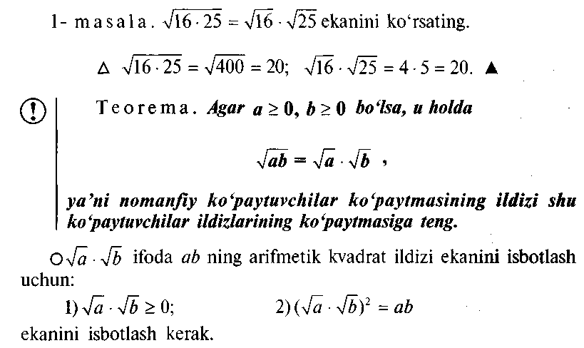
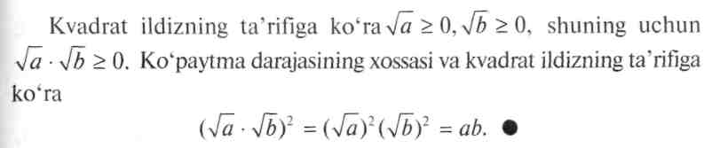
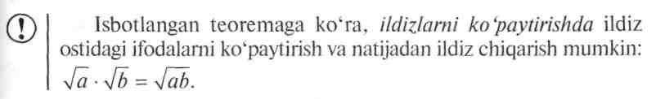
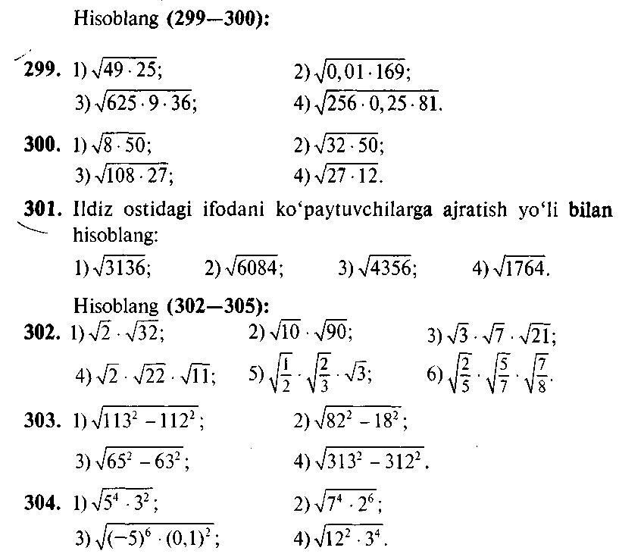

5. Darsga yakun yasash va baholash – darsning maqsadini yana bir bor eslatish va unga qanchalik erishilganligini o’quvchilar bilan birgalikda aniqlash. O’quvchilarning mavzu bo’yicha savollariga javob berish, ulaming o’zlashtirganlik darajasini aniqiash, darsning asosiy lahzalarini qayd qilish. Darsda faol qatnashgan o’quvchilarni tilga olish va baholash;

6. Uyga vazifa ________________________
Sana: «___» _____________ 201__ y.

Mavzu: KASRNING KVADRAT ILDIZI

Darsning maqsadi: Kasrning kvadrat ildizi o’rganish, mavzuni mustahkamlash.
Darsning ta’limiy ahamiyati: O’quvchilarni algebra faniga qiziqtirish, mavzu to’g’risida tushyncha berish, bilim va malakasini oshirish.
Darsning tarbiyaviy ahamiyati: O’quvchilarni mustaqillikka o’rgatish, erkin fikrlash qobiliyatini rivojlantirish.
Darsning kasbga yo’naltiruvchi maqsadi: O’quvchilarga algebraic amallar orqali hisobga, arxitektura-qurilishga oid ilk tushuncha va bilimlarni singdirish.
Darsning uslubi: savol-javob, munozara.
Darsning ko’rgazmali qurollari: darslik, doska, bo’r, tarqatma materiallar, jadvallar
Darsning borishi:
Kasrning kvadrat ildizi
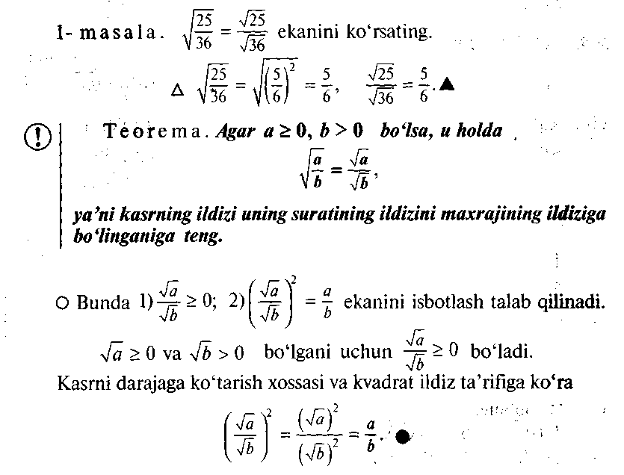
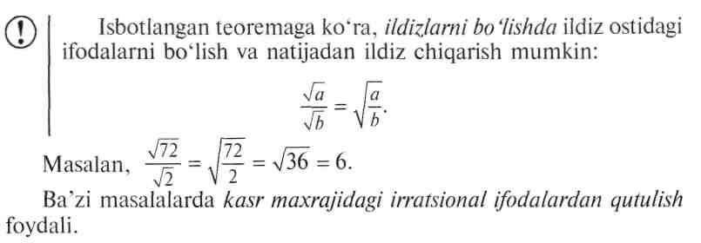
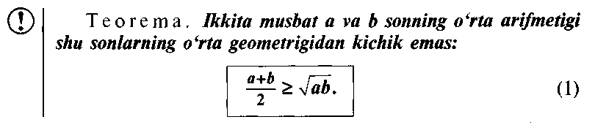
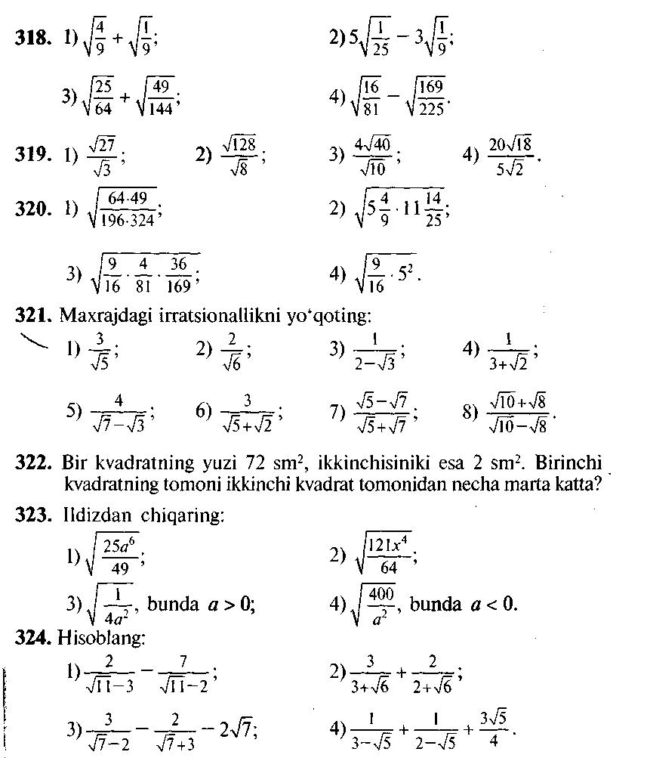

5. Darsga yakun yasash va baholash – darsning maqsadini yana bir bor eslatish va unga qanchalik erishilganligini o’quvchilar bilan birgalikda aniqlash. O’quvchilarning mavzu bo’yicha savollariga javob berish, ulaming o’zlashtirganlik darajasini aniqiash, darsning asosiy lahzalarini qayd qilish. Darsda faol qatnashgan o’quvchilarni tilga olish va baholash;

6. Uyga vazifa ________________________
Sana: «___» _____________ 201__ y.

Mavzu: KVADRAT TENGLAMA VA UNING ILDIZLARI
Darsning maqsadi: Kvadrat tenglama va uning ildizlari o’rganish, mavzuni mustahkamlash.
Darsning ta’limiy ahamiyati: O’quvchilarni algebra faniga qiziqtirish, mavzu to’g’risida tushyncha berish, bilim va malakasini oshirish.
Darsning tarbiyaviy ahamiyati: O’quvchilarni mustaqillikka o’rgatish, erkin fikrlash qobiliyatini rivojlantirish.
Darsning kasbga yo’naltiruvchi maqsadi: O’quvchilarga algebraic amallar orqali hisobga, arxitektura-qurilishga oid ilk tushuncha va bilimlarni singdirish.
Darsning uslubi: savol-javob, munozara.
Darsning ko’rgazmali qurollari: darslik, doska, bo’r, tarqatma materiallar, jadvallar
Darsning borishi:
Kvadrat tenglama va uning ildizlari
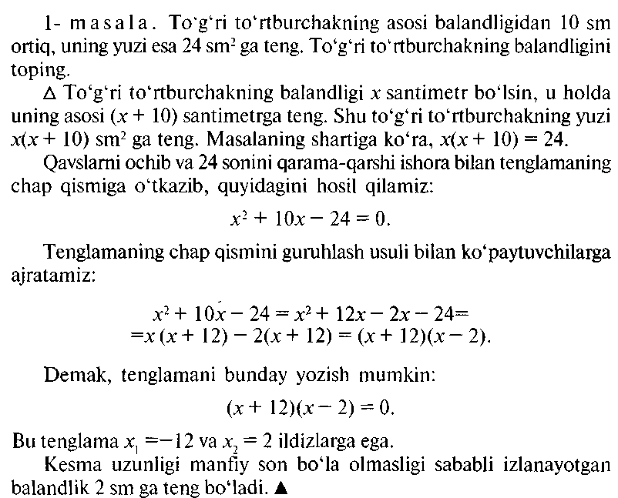
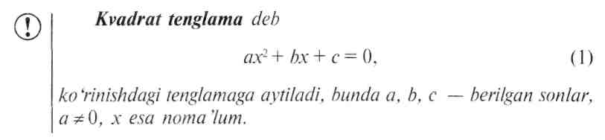
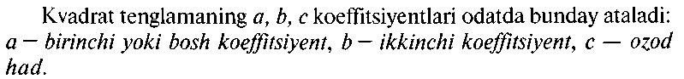
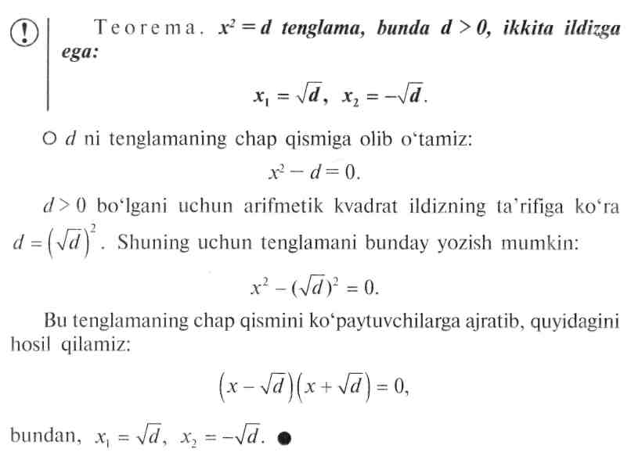
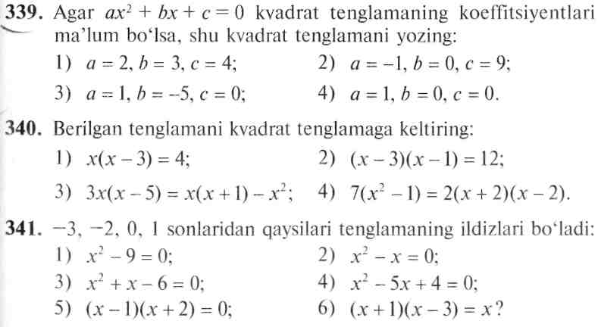

5. Darsga yakun yasash va baholash – darsning maqsadini yana bir bor eslatish va unga qanchalik erishilganligini o’quvchilar bilan birgalikda aniqlash. O’quvchilarning mavzu bo’yicha savollariga javob berish, ulaming o’zlashtirganlik darajasini aniqiash, darsning asosiy lahzalarini qayd qilish. Darsda faol qatnashgan o’quvchilarni tilga olish va baholash;

6. Uyga vazifa ________________________
Sana: «___» _____________ 201__ y.

Mavzu: CHALA KVADRAT TENGLAMALAR

Darsning maqsadi: Chala kvadrat tenglamalar o’rganish, mavzuni mustahkamlash.
Darsning ta’limiy ahamiyati: O’quvchilarni algebra faniga qiziqtirish, mavzu to’g’risida tushyncha berish, bilim va malakasini oshirish.
Darsning tarbiyaviy ahamiyati: O’quvchilarni mustaqillikka o’rgatish, erkin fikrlash qobiliyatini rivojlantirish.
Darsning kasbga yo’naltiruvchi maqsadi: O’quvchilarga algebraic amallar orqali hisobga, arxitektura-qurilishga oid ilk tushuncha va bilimlarni singdirish.
Darsning uslubi: savol-javob, munozara.
Darsning ko’rgazmali qurollari: darslik, doska, bo’r, tarqatma materiallar, jadvallar
Darsning borishi:
Chala kvadrat tenglamalar
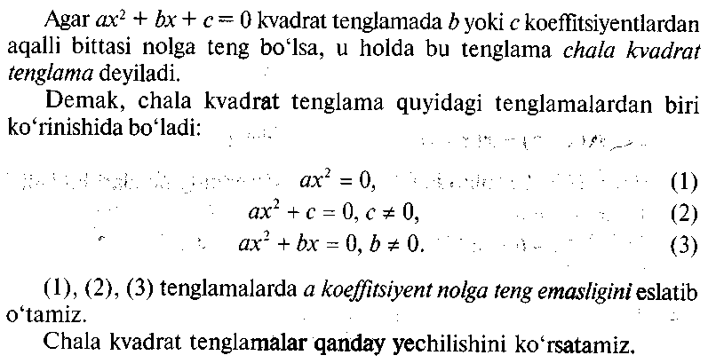
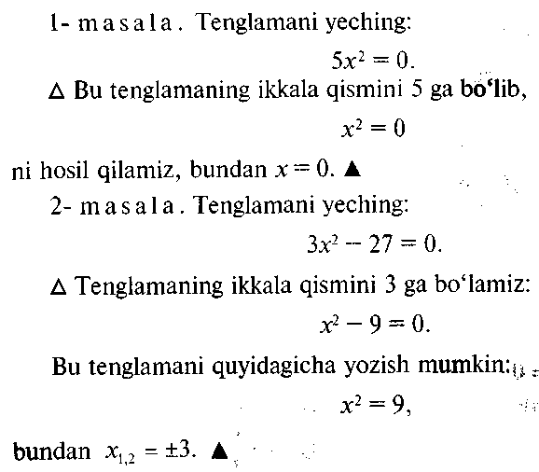

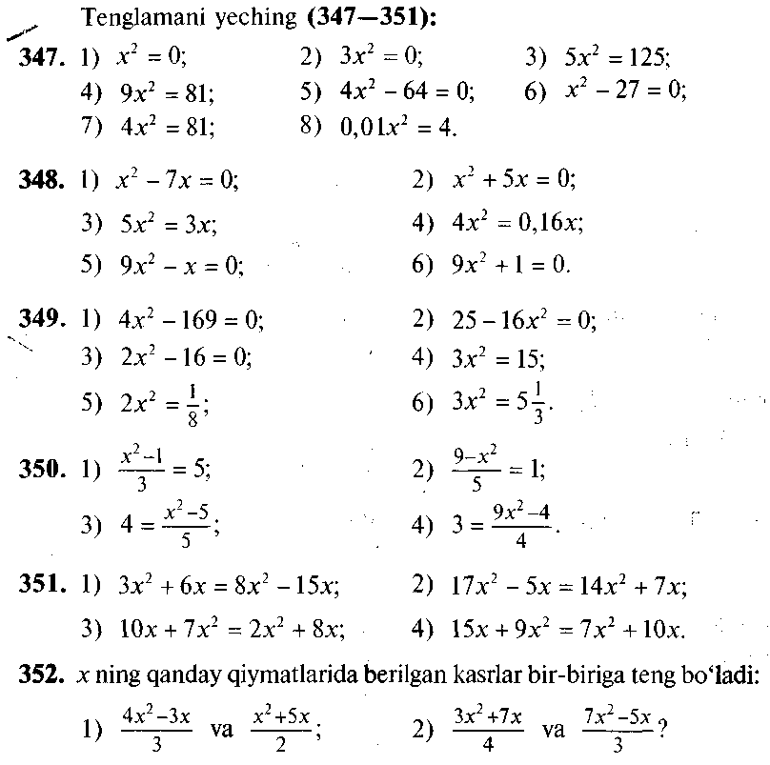

5. Darsga yakun yasash va baholash – darsning maqsadini yana bir bor eslatish va unga qanchalik erishilganligini o’quvchilar bilan birgalikda aniqlash. O’quvchilarning mavzu bo’yicha savollariga javob berish, ulaming o’zlashtirganlik darajasini aniqiash, darsning asosiy lahzalarini qayd qilish. Darsda faol qatnashgan o’quvchilarni tilga olish va baholash;

6. Uyga vazifa ________________________
Sana: «___» _____________ 201__ y.

Mavzu: MASALALAR YECHISH

Darsning maqsadi: o’rganish, mavzuni mustahkamlash.
Darsning ta’limiy ahamiyati: O’quvchilarni algebra faniga qiziqtirish, mavzu to’g’risida tushyncha berish, bilim va malakasini oshirish.
Darsning tarbiyaviy ahamiyati: O’quvchilarni mustaqillikka o’rgatish, erkin fikrlash qobiliyatini rivojlantirish.
Darsning kasbga yo’naltiruvchi maqsadi: O’quvchilarga algebraic amallar orqali hisobga, arxitektura-qurilishga oid ilk tushuncha va bilimlarni singdirish.
Darsning uslubi: savol-javob, munozara.
Darsning ko’rgazmali qurollari: darslik, doska, bo’r, tarqatma materiallar, jadvallar
Darsning borishi:
Kvadrat tenglamalar yordamida bir nechta masala yechamiz.
1- Masala. Shaxtaga tosh tashlandi va uning shaxta tubiga tekkan ovozi 9 sekunddan keyin eshitildi. Tovush tezligini 320 m/s, og’irlik kuchining tezlanishini esa g=10 m/s² deb hisoblab, shaxtaning chuqurligini aniqlang.
Shaxtaning chuqurligi topish uchun toshning shaxta tubiga tushish vaqti t ni aniqlash yetarli, chunki shaxtaning chuqurligi tushish qonuniga ko’ra $\frac{{\text{gt}}^{2}}{2}$ metrga teng.
Shart bo’yicha g=10 m/s². Shuning uchun shaxtaning chuqurligi 5t² metrga teng.
Ikkinchi tomondan, shaxtaning chqurligini tovush tezligi 320 m/s ni toshning shaxta tubiga borib tekkan ondan to zarba ovozi eshirilguncha o’tgan vaqtga, ya’ni (9-t) sekundga ko’paytirib topish mumkin. Demak, shaxtaning chuqurligi 320(9-t) metrga teng.
Shaxtaning chuqurligi uchun topilgan ikki ifodani tenglashtirib, 5t²=320(9-t) tenglamani hosil qilamiz. Bu tenglamani yechamiz:
$$\begin{aligned}t^{2}=\text{64}(9−t), \\ t^{2}+\text{64}t−\text{64}⋅9=0\text{.}\end{aligned}$$
Hosil qilingan kvadrat tenglamaning ildizlarini topamiz:
$$\begin{aligned}t_{1,2}=−\text{32}±\sqrt{{\text{32}}^{2}+\text{64}⋅9}=−\text{32}±\sqrt{\text{32}(\text{32}+\text{18})}= \\ −\text{32}±\sqrt{\text{32}⋅\text{50}}=\text{32}±\sqrt{\text{16}⋅\text{100}}=−\text{32}±\text{40}, \\ t_{1}=8, t_{2}=−\text{72}\end{aligned}$$
Toshning tushush vaqti musbat bo’lgani uchun t=8 s bo’ladi.
Demak, shaxtaning chuqurligi quyidagiga teng:
5t²=5$8^{2}=\text{320}$ (m).
Javob: 320 m.
2-Masala. Tezyurar avtobus avtovokzaldan 40 km uzoqlikdagi aeroportga qarab jo’nadi. Oradan 10 minut o’tgandan keyin avtobusning ketidan taksida yo’lovchi jo’nadi. Taksining tezligi avtobus tezligidan 20 km/soat ortiq. Agar ular aeroportga bir vaqtga yetib kelgan bo’lsa, taksi bilan avtobusning tezligini toping.
Avtobusning tezligi x km/soat bo’sin, bu holda taksining tezligi (x+20) km/soat bo’adi. Avtobusning harakat vaqti $\frac{\text{40}}{x}$ soat, taksining harakat vaqti esa $\frac{\text{40}}{x+\text{20}}$ soat bo’ladi. Masalaning shartiga ko’ra avtobus bilan taksi harakatlari vaqti orasidagi farq 10 min ga teng, ya’ni $\frac{1}{6}$ soat. Demak,
$\frac{\text{40}}{x}−\frac{\text{40}}{x+\text{20}}=\frac{1}{6}\text{.}$ (1)
Hosil bo’lgan tenglamani yechamiz. Tenglamaning ikkala qismini 6x(x+20) ga ko’paytirib, quyidagini hosil qilamiz:
$$\text{40}⋅6⋅(x+\text{20})−\text{40}⋅6x=x(x+\text{20}),$$
$$\text{240}x+\text{4800}−\text{240}x=x^{2}+\text{20}x\text{.}$$
$$x^{2}+\text{20}x−\text{4800}=0\text{.}$$

Bu tenglamaning ildizlari:
$$x_{1}=\text{60}, x_{2}=−\text{80}\text{.}$$
x ning bu qiymatlarida (1) tenglamaga kiruvchi kasrlarning maxrajlari nolga teng emas. Shuning uchun $x_{1}=\text{60}, x_{2}=−\text{80}$ (1) tenglamaning ildizlari bo’ladi.
Avtobusning tezligi musbat bo’lgani uchun, masalaning shartini faqat bitta ildiz qanoatlantiradi: x=60. Shuning uchun taksining tezligi 80 km/soatga teng.
Javob: Avtobusning tezligi 60 km/soat, taksining tezligi 80 km/soat.

5. Darsga yakun yasash va baholash – darsning maqsadini yana bir bor eslatish va unga qanchalik erishilganligini o’quvchilar bilan birgalikda aniqlash. O’quvchilarning mavzu bo’yicha savollariga javob berish, ulaming o’zlashtirganlik darajasini aniqiash, darsning asosiy lahzalarini qayd qilish. Darsda faol qatnashgan o’quvchilarni tilga olish va baholash;

6. Uyga vazifa ________________________
Sana: «___» _____________ 201__ y.

Mavzu: MASALALAR YECHISH

Darsning maqsadi: o’rganish, mavzuni mustahkamlash.
Darsning ta’limiy ahamiyati: O’quvchilarni algebra faniga qiziqtirish, mavzu to’g’risida tushyncha berish, bilim va malakasini oshirish.
Darsning tarbiyaviy ahamiyati: O’quvchilarni mustaqillikka o’rgatish, erkin fikrlash qobiliyatini rivojlantirish.
Darsning kasbga yo’naltiruvchi maqsadi: O’quvchilarga algebraic amallar orqali hisobga, arxitektura-qurilishga oid ilk tushuncha va bilimlarni singdirish.
Darsning uslubi: savol-javob, munozara.
Darsning ko’rgazmali qurollari: darslik, doska, bo’r, tarqatma materiallar, jadvallar
Darsning borishi:
Misol va masalalar yechish
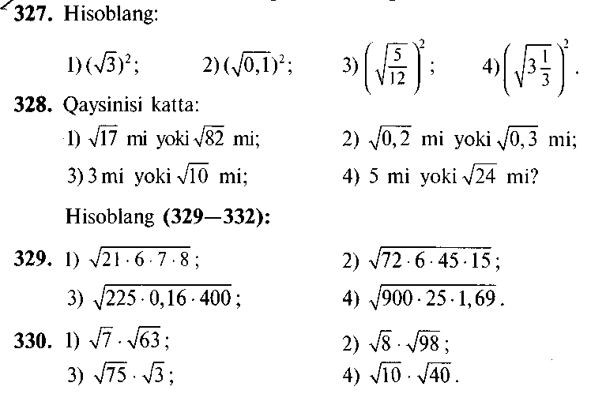
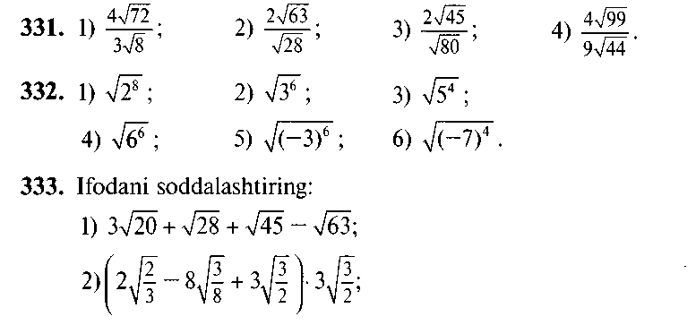

1. Ko’paytmsi: 1) 156; 2) 210 ga teng bo’lgan ikkita ketma-ket natural sonni toping.
2. Ko’paytmasi: 1) 255; 2) 399 ga teng bo’lgan ikkita ketma-ket toq sonni toping.
3. To’g’ri to’rtburchakning perimetri 1 m ga teng, yuzi 4 dm². Uning tomonlarini toping.
4. Yuzi 2,45 ga bo’lgan bog’ 630 m uzunlikdagi devor bilan o’rab olingan. Agar bog’ to’g’ri to’rtburchak shaklida bo’lsa, uning bo’yi va enini toping.
5. 400 km masofani tezyurar poyezd yuk poyezdiga qaraganda bir soat tezroq bosib o’tdi. Agar yuk poyezdining tezligi tezyurarnikidan 20 km/soat kam bo’lsa, har bir poyezdning tezligi qanday?
6. Sayohatchi teploxod daryo oqimi bo’yicha A pristandan B pristanga bordi. Teploxod yarim soat to’xtagandan keyin orqasiga qarab jo’nadi va A dan chiqqanidan 8 soat o’tgandan keyin shu pristanga qaytib keldi. Agar A va B pristanlar orasidagi masofa 36 km ga teng, daryo oqimining tezligi esa 2 km/soat bo’lsa, teploxodning turg’un suvdagi tezligi qanday?
7. Ikki brigada birgalikda ishlab o’tin tayyorlashni 6 kunda tamomladilar. Agar brigadalardan biri shu ishni bajarish uchun ikkinchisiga qaraganda 5 kun kam sarf qilsa, har bir brigada bu ishni bajarish uchun necha kun sarf qiladi?

5. Darsga yakun yasash va baholash – darsning maqsadini yana bir bor eslatish va unga qanchalik erishilganligini o’quvchilar bilan birgalikda aniqlash. O’quvchilarning mavzu bo’yicha savollariga javob berish, ulaming o’zlashtirganlik darajasini aniqiash, darsning asosiy lahzalarini qayd qilish. Darsda faol qatnashgan o’quvchilarni tilga olish va baholash;

6. Uyga vazifa ________________________
Sana: «___» _____________ 201__ y.

Mavzu: TARIXIY MASALALAR YECHISH
Darsning maqsadi: Tarixiy masalalar yechish o’rganish, mavzuni mustahkamlash.
Darsning ta’limiy ahamiyati: O’quvchilarni algebra faniga qiziqtirish, mavzu to’g’risida tushyncha berish, bilim va malakasini oshirish.
Darsning tarbiyaviy ahamiyati: O’quvchilarni mustaqillikka o’rgatish, erkin fikrlash qobiliyatini rivojlantirish.
Darsning kasbga yo’naltiruvchi maqsadi: O’quvchilarga algebraic amallar orqali hisobga, arxitektura-qurilishga oid ilk tushuncha va bilimlarni singdirish.
Darsning uslubi: savol-javob, munozara.
Darsning ko’rgazmali qurollari: darslik, doska, bo’r, tarqatma materiallar, jadvallar
Darsning borishi:
Tarixiy masalalar yechish
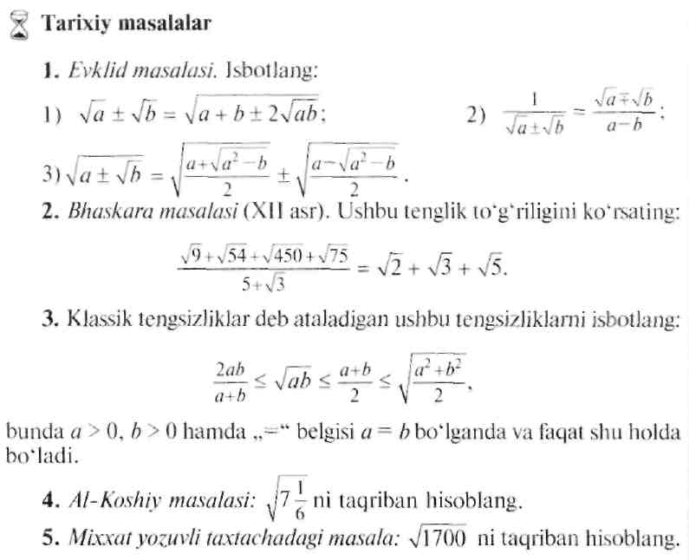
5. Darsga yakun yasash va baholash – darsning maqsadini yana bir bor eslatish va unga qanchalik erishilganligini o’quvchilar bilan birgalikda aniqlash. O’quvchilarning mavzu bo’yicha savollariga javob berish, ulaming o’zlashtirganlik darajasini aniqiash, darsning asosiy lahzalarini qayd qilish. Darsda faol qatnashgan o’quvchilarni tilga olish va baholash;
6. Uyga vazifa ________________________
Sana: «___» _____________ 201__ y.

Mavzu: MASALALAR YECHISH
Darsning maqsadi: o’rganish, mavzuni mustahkamlash.
Darsning ta’limiy ahamiyati: O’quvchilarni algebra faniga qiziqtirish, mavzu to’g’risida tushyncha berish, bilim va malakasini oshirish.
Darsning tarbiyaviy ahamiyati: O’quvchilarni mustaqillikka o’rgatish, erkin fikrlash qobiliyatini rivojlantirish.
Darsning kasbga yo’naltiruvchi maqsadi: O’quvchilarga algebraic amallar orqali hisobga, arxitektura-qurilishga oid ilk tushuncha va bilimlarni singdirish.
Darsning uslubi: savol-javob, munozara.
Darsning ko’rgazmali qurollari: darslik, doska, bo’r, tarqatma materiallar, jadvallar
Darsning borishi:
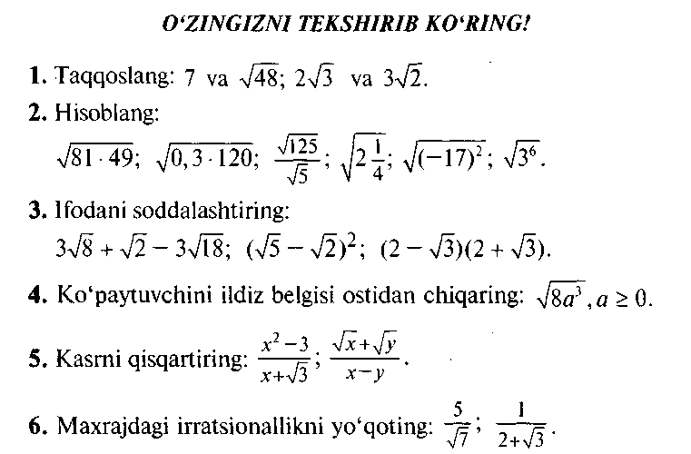
5. Darsga yakun yasash va baholash – darsning maqsadini yana bir bor eslatish va unga qanchalik erishilganligini o’quvchilar bilan birgalikda aniqlash. O’quvchilarning mavzu bo’yicha savollariga javob berish, ulaming o’zlashtirganlik darajasini aniqiash, darsning asosiy lahzalarini qayd qilish. Darsda faol qatnashgan o’quvchilarni tilga olish va baholash;
6. Uyga vazifa ________________________
Sana: «___» _____________ 201__ y.

Mavzu: TO’LA KVADRATGA AJRATISH USULI
Darsning maqsadi: To’la kvadratga ajratish usuli o’rganish, mavzuni mustahkamlash.
Darsning ta’limiy ahamiyati: O’quvchilarni algebra faniga qiziqtirish, mavzu to’g’risida tushyncha berish, bilim va malakasini oshirish.
Darsning tarbiyaviy ahamiyati: O’quvchilarni mustaqillikka o’rgatish, erkin fikrlash qobiliyatini rivojlantirish.
Darsning kasbga yo’naltiruvchi maqsadi: O’quvchilarga algebraic amallar orqali hisobga, arxitektura-qurilishga oid ilk tushuncha va bilimlarni singdirish.
Darsning uslubi: savol-javob, munozara.
Darsning ko’rgazmali qurollari: darslik, doska, bo’r, tarqatma materiallar, jadvallar
Darsning borishi:
To’la kvadratga ajratish usuli
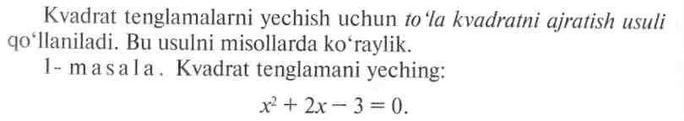
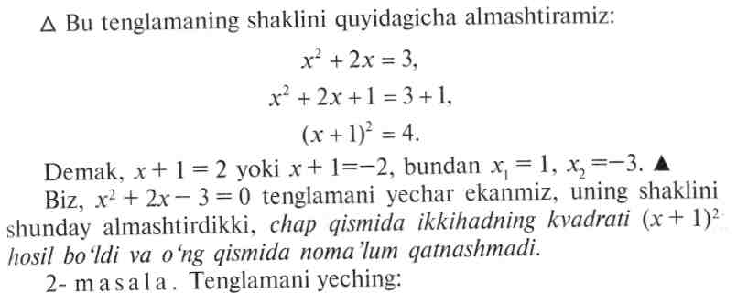
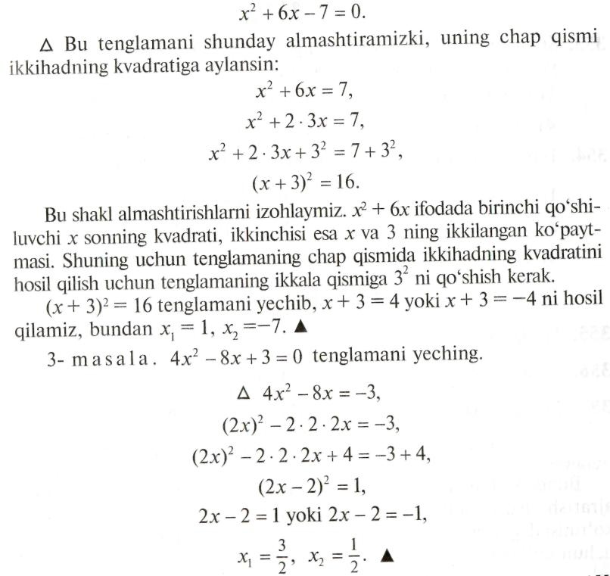
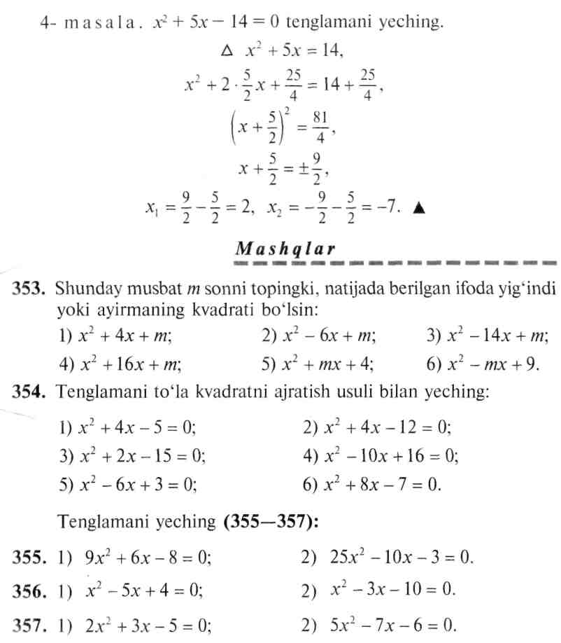

5. Darsga yakun yasash va baholash – darsning maqsadini yana bir bor eslatish va unga qanchalik erishilganligini o’quvchilar bilan birgalikda aniqlash. O’quvchilarning mavzu bo’yicha savollariga javob berish, ulaming o’zlashtirganlik darajasini aniqiash, darsning asosiy lahzalarini qayd qilish. Darsda faol qatnashgan o’quvchilarni tilga olish va baholash;

6. Uyga vazifa ________________________
Sana: «___» _____________ 201__ y.

Mavzu: KVADRAT TENGLAMALARNI YECHISH

Darsning maqsadi: Kvadrat tenglamalarni yechish o’rganish, mavzuni mustahkamlash.
Darsning ta’limiy ahamiyati: O’quvchilarni algebra faniga qiziqtirish, mavzu to’g’risida tushyncha berish, bilim va malakasini oshirish.
Darsning tarbiyaviy ahamiyati: O’quvchilarni mustaqillikka o’rgatish, erkin fikrlash qobiliyatini rivojlantirish.
Darsning kasbga yo’naltiruvchi maqsadi: O’quvchilarga algebraic amallar orqali hisobga, arxitektura-qurilishga oid ilk tushuncha va bilimlarni singdirish.
Darsning uslubi: savol-javob, munozara.
Darsning ko’rgazmali qurollari: darslik, doska, bo’r, tarqatma materiallar, jadvallar
Darsning borishi:
Kvadrat tenglamalarni yechish
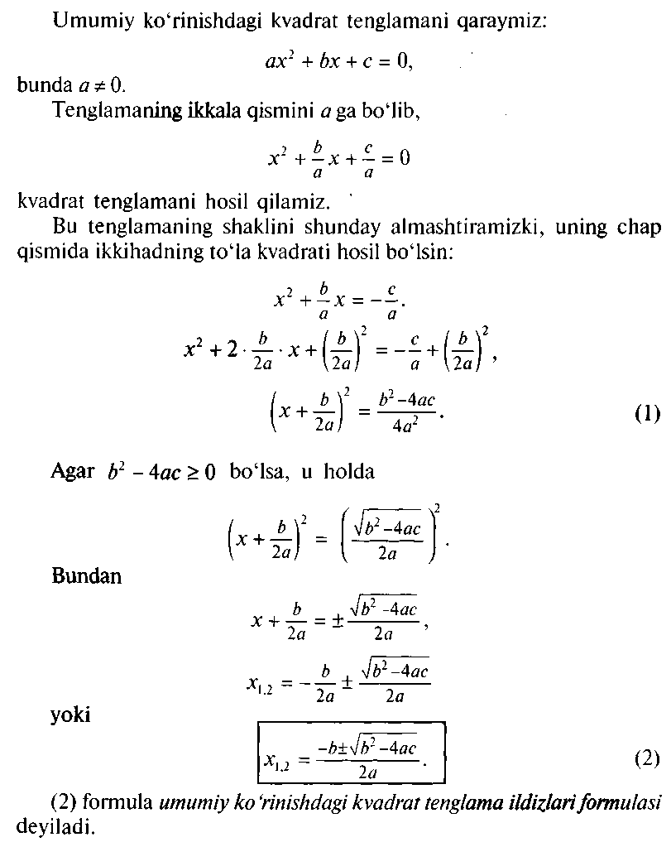
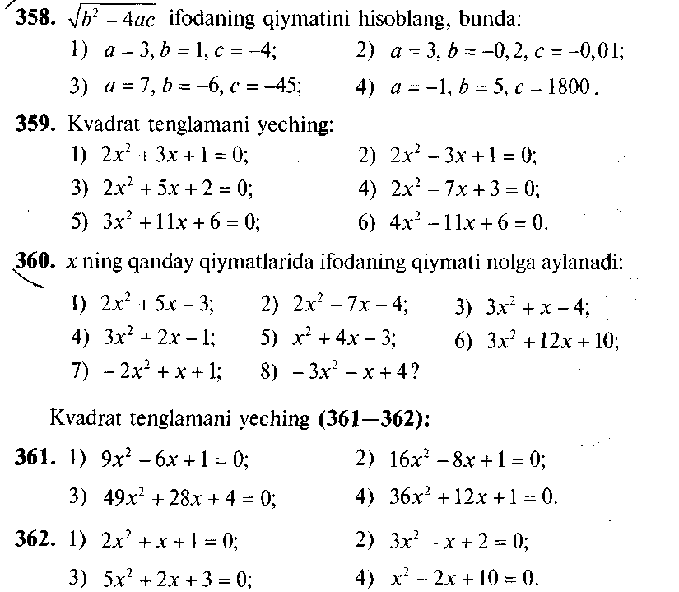
5. Darsga yakun yasash va baholash – darsning maqsadini yana bir bor eslatish va unga qanchalik erishilganligini o’quvchilar bilan birgalikda aniqlash. O’quvchilarning mavzu bo’yicha savollariga javob berish, ulaming o’zlashtirganlik darajasini aniqiash, darsning asosiy lahzalarini qayd qilish. Darsda faol qatnashgan o’quvchilarni tilga olish va baholash;

6. Uyga vazifa ________________________
Sana: «___» _____________ 201__ y.

Mavzu: KELTIRILGAN KVADRAT TENGLAMA.
VIYET TEOREMASI

Darsning maqsadi: Keltirilgan kvadrat tenglama. Viyet teoremasi o’rganish, mavzuni mustahkamlash.
Darsning ta’limiy ahamiyati: O’quvchilarni algebra faniga qiziqtirish, mavzu to’g’risida tushyncha berish, bilim va malakasini oshirish.
Darsning tarbiyaviy ahamiyati: O’quvchilarni mustaqillikka o’rgatish, erkin fikrlash qobiliyatini rivojlantirish.
Darsning kasbga yo’naltiruvchi maqsadi: O’quvchilarga algebraic amallar orqali hisobga, arxitektura-qurilishga oid ilk tushuncha va bilimlarni singdirish.
Darsning uslubi: savol-javob, munozara.
Darsning ko’rgazmali qurollari: darslik, doska, bo’r, tarqatma materiallar, jadvallar
Darsning borishi:
Keltirilgan kvadrat tenglama. Viyet teoremasi
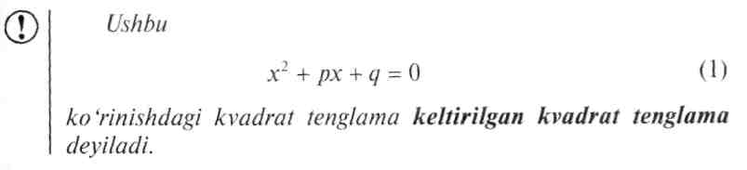
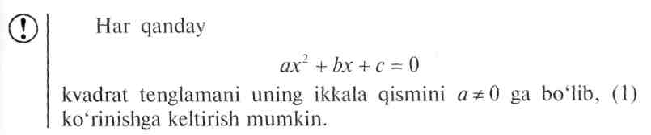
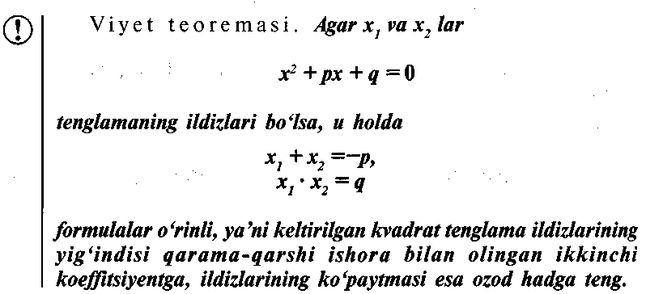
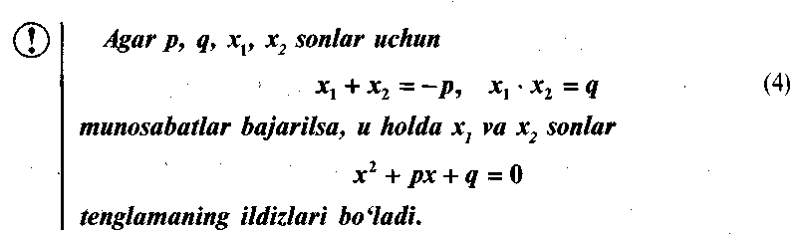
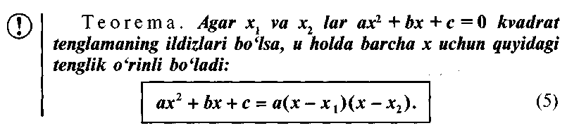
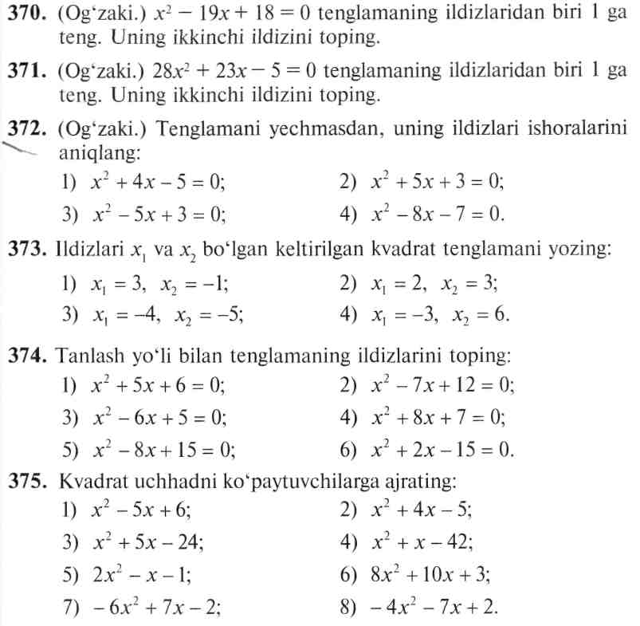

5. Darsga yakun yasash va baholash – darsning maqsadini yana bir bor eslatish va unga qanchalik erishilganligini o’quvchilar bilan birgalikda aniqlash. O’quvchilarning mavzu bo’yicha savollariga javob berish, ulaming o’zlashtirganlik darajasini aniqiash, darsning asosiy lahzalarini qayd qilish. Darsda faol qatnashgan o’quvchilarni tilga olish va baholash;

6. Uyga vazifa ________________________

Sana: «___» _____________ 201__ y.

Mavzu: MASALALAR YECHISH
Darsning maqsadi: o’rganish, mavzuni mustahkamlash.
Darsning ta’limiy ahamiyati: O’quvchilarni algebra faniga qiziqtirish, mavzu to’g’risida tushyncha berish, bilim va malakasini oshirish.
Darsning tarbiyaviy ahamiyati: O’quvchilarni mustaqillikka o’rgatish, erkin fikrlash qobiliyatini rivojlantirish.
Darsning kasbga yo’naltiruvchi maqsadi: O’quvchilarga algebraic amallar orqali hisobga, arxitektura-qurilishga oid ilk tushuncha va bilimlarni singdirish.
Darsning uslubi: savol-javob, munozara.
Darsning ko’rgazmali qurollari: darslik, doska, bo’r, tarqatma materiallar, jadvallar
Darsning borishi:
5. Darsga yakun yasash va baholash – darsning maqsadini yana bir bor eslatish va unga qanchalik erishilganligini o’quvchilar bilan birgalikda aniqlash. O’quvchilarning mavzu bo’yicha savollariga javob berish, ulaming o’zlashtirganlik darajasini aniqiash, darsning asosiy lahzalarini qayd qilish. Darsda faol qatnashgan o’quvchilarni tilga olish va baholash;
6. Uyga vazifa ________________________
Sana: «___» _____________ 201__ y.

Mavzu: MASALALAR YECHISH
Darsning maqsadi: o’rganish, mavzuni mustahkamlash.
Darsning ta’limiy ahamiyati: O’quvchilarni algebra faniga qiziqtirish, mavzu to’g’risida tushyncha berish, bilim va malakasini oshirish.
Darsning tarbiyaviy ahamiyati: O’quvchilarni mustaqillikka o’rgatish, erkin fikrlash qobiliyatini rivojlantirish.
Darsning kasbga yo’naltiruvchi maqsadi: O’quvchilarga algebraic amallar orqali hisobga, arxitektura-qurilishga oid ilk tushuncha va bilimlarni singdirish.
Darsning uslubi: savol-javob, munozara.
Darsning ko’rgazmali qurollari: darslik, doska, bo’r, tarqatma materiallar, jadvallar
Darsning borishi:
5. Darsga yakun yasash va baholash – darsning maqsadini yana bir bor eslatish va unga qanchalik erishilganligini o’quvchilar bilan birgalikda aniqlash. O’quvchilarning mavzu bo’yicha savollariga javob berish, ulaming o’zlashtirganlik darajasini aniqiash, darsning asosiy lahzalarini qayd qilish. Darsda faol qatnashgan o’quvchilarni tilga olish va baholash;
6. Uyga vazifa ________________________
Sana: «___» _____________ 201__ y.
Mavzu: NAZORAT ISHI – 5
Darsning maqsadi: укувчилар билим ва малакасини текшириш ва бахолаш.
Darsning ta’limiy ahamiyati: O’quvchilarni algebra faniga qiziqtirish, mavzu to’g’risida tushyncha berish, bilim va malakasini oshirish.
Darsning tarbiyaviy ahamiyati: O’quvchilarni mustaqillikka o’rgatish, erkin fikrlash qobiliyatini rivojlantirish.
Darsning kasbga yo’naltiruvchi maqsadi: O’quvchilarga algebraic amallar orqali hisobga, arxitektura-qurilishga oid ilk tushuncha va bilimlarni singdirish.
Darsning uslubi: назорат иши.
Darsning ko’rgazmali qurollari: darslik, doska, bo’r, tarqatma materiallar, jadvallar
Darsning borishi:
1. Tengsizlikning nechta butun yechimi bor: (x-5)(x-2) 0
A) 4 B) 3 C) 5 D) 6
2. Kvadrat tenglamani yeching: $−x^{2}+ 9=0$
А) x₁ = -3 ; x₂ = 3 B) x₁ = 1 ; x₂ = -3
C) x₁ = -1 ; x₂ = 3 D) x₁ = 1 ; x₂ = -1
3. Tenglamani yeching: |1,2-0,8x| = -2,8
А) yechimi yo’q B) x₁ = -5 ; x₂ = -2 C) x₁ = 5 ; x₂ = 2 D) x₁ = 5 ; x₂ = -2
4. Sonlardan qaysi biri katta: А) $3\sqrt{3}$ B) 5 C) $3\sqrt{2}$ D) $\sqrt{\text{26}}$
5. Opasi ukasidan 6 yosh katta, bir yildan keyin esa opasi ukasidan 2 marta katta bo’ladi. Ularning yoshlari yig’indisi nechaga teng?
A) 16 B) 13 C) 15 D) 18
6. To’g’ri burchakli parallelopipedning bo’yi 4 sm, eni 2 sm va balandligi 5 mm bo’lsa, u holda uning hajmi qaysi oraliqqa tegishli?
A) [2;5) B) (3;5] C) [4;6] D) (0;3)
7. 4 ga bo’lganda 3 qoldiq va 7 ga bo’lganda 1 qoldiq qoladigan eng kichik natural sonni toping.
A) 15 B) 8 C) 22 D) 27
8. Qavariq beshburchak burchaklarining nisbati 2:3:4:5:6 kabi. Shu burchaklardan eng kichigini toping.
A) 36⁰ B) 30⁰ C) 15⁰ D) 20⁰
9. To’g’ri to’rtburchakning bo’yi 5 sm ga teng, eni undan 2 sm qisqa bo’lsa uning perimetrini toping.
A) 16 B) 13 C) 15 D) 18
10. Xaritadagi mashtab 1:100 bo’lib, ikki shahar orasidagi masofa 20 sm ko’rsatilgan bo’lsa, u holda shu masofa necha km?
A) 20 B) 200 C) 100 D) 500
5. Darsga yakun yasash va baholash – darsning maqsadini yana bir bor eslatish va unga qanchalik erishilganligini o’quvchilar bilan birgalikda aniqlash. O’quvchilarning mavzu bo’yicha savollariga javob berish, ulaming o’zlashtirganlik darajasini aniqiash, darsning asosiy lahzalarini qayd qilish. Darsda faol qatnashgan o’quvchilarni tilga olish va baholash;
6. Uyga vazifa ________________________
Sana: «___» _____________ 201__ y.

Mavzu: NAZORAT ISHI – 6
Darsning maqsadi: укувчилар билим ва малакасини текшириш ва бахолаш.
Darsning ta’limiy ahamiyati: O’quvchilarni algebra faniga qiziqtirish, mavzu to’g’risida tushyncha berish, bilim va malakasini oshirish.
Darsning tarbiyaviy ahamiyati: O’quvchilarni mustaqillikka o’rgatish, erkin fikrlash qobiliyatini rivojlantirish.
Darsning kasbga yo’naltiruvchi maqsadi: O’quvchilarga algebraic amallar orqali hisobga, arxitektura-qurilishga oid ilk tushuncha va bilimlarni singdirish.
Darsning uslubi: назорат иши.
Darsning ko’rgazmali qurollari: darslik, doska, bo’r, tarqatma materiallar, jadvallar
Darsning borishi:

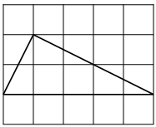
1. Rasmda tasvirlangan uchburchakning yuzini toping:
A) 5 B) 10 C) 4 D) 6

2. Rombning diagonali tomoni bilan 35⁰ li burchak tashkil qiladi. Rombning katta burchagini toping.
A) 110⁰ B) 70⁰ C) 115⁰ D) 120⁰

3. Trapetsiyaning uchta tomoni 3 sm dan, to’rtinchi tomoni esa 6 sm bo’lsa, u holda shu trapetsiyaning katta burchagini toping.
A) 120⁰ B) 100⁰ C) 140⁰ D) 110⁰

4. Kesma 3:4 nisbatda bo’lingan bo’lib, katta bo’lagi kichik bo’lagidan 5 sm uzun bo’lsa, u holda shu kesma bo’laklari uzunliklari farqini toping.
A) 5 B) 3 C) 4 D) 7

5. Agar kvadratning tomonlari 2 marta orttirilsa uning yuzi necha marta ortadi?
A) 2 B) 8 C) 4 D) 1

5. Darsga yakun yasash va baholash – darsning maqsadini yana bir bor eslatish va unga qanchalik erishilganligini o’quvchilar bilan birgalikda aniqlash. O’quvchilarning mavzu bo’yicha savollariga javob berish, ulaming o’zlashtirganlik darajasini aniqiash, darsning asosiy lahzalarini qayd qilish. Darsda faol qatnashgan o’quvchilarni tilga olish va baholash;
6. Uyga vazifa ________________________

